KEMENTERIAN PERHUBUNGAN
BADAN PENGEMBANGAN
SUMBER DAYA MANUSIA PERHUBUNGAN

SEKOLAH TINGGI ILMU PELAYARAN

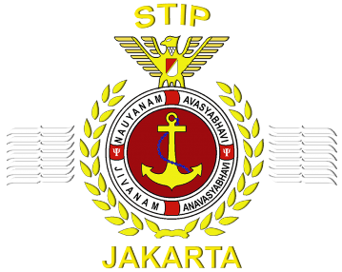

SKRIPSI

ANALISIS PENERAPAN INTERNATIONAL SHIP AND PORT FACILITY SECURITY CODE PADA MV. PAN FALCON SAAT BERTHING.
Oleh:

AHMAD RADJA FIER ZEKEHOPE SETIAWAN
NRP. 364.21.0894

PROGRAM PENDIDIKAN DIPLOMA IV
JURUSAN NAUTIKA
JAKARTA
2025

KEMENTERIAN PERHUBUNGAN
BADAN PENGEMBANGAN
SUMBER DAYA MANUSIA PERHUBUNGAN

SEKOLAH TINGGI ILMU PELAYARAN

ANALISIS PENERAPAN INTERNATIONAL SHIP AND PORT FACILITY SECURITY CODE PADA MV. PAN FALCON SAAT BERTHING.”

Diajukan Guna Memenuhi Persyaratan
Untuk Penyelesaian Program Pendidikan Diploma IV

Oleh:

AHMAD RADJA FIER ZEKEHOPE SETIAWAN
NRP. 364.21.0894

PROGRAM PENDIDIKAN DIPLOMA IV
JURUSAN NAUTIKA
JAKARTA
2025

KEMENTERIAN PERHUBUNGAN
BADAN PENGEMBANGAN
SUMBER DAYA MANUSIA PERHUBUNGAN

SEKOLAH TINGGI ILMU PELAYARAN

HALAMAN PERNYATAAN ORISINALITAS

Skripsi ini adalah hasil karya saya sendiri, dan semua sumber baik yang dikutip
maupun dirujuk telah saya nyatakan dengan benar.

Nama : | Ahmad Radja Fier Zekehope Setiawan
NRP : | 364210894
Program Pendidikan : | Diploma IV
Jurusan : | Nautika
Judul : | Analisis Penerapan International Ship And Port Facility Security Code Pada MV. Pan Falcon Saat Berthing.

Jakarta, 03 Desember 2025


Penulis
Materai
10.000

Ahmad Radja Fier Zekehope Setiawan

KEMENTERIAN PERHUBUNGAN
BADAN PENGEMBANGAN
SUMBER DAYA MANUSIA PERHUBUNGAN

SEKOLAH TINGGI ILMU PELAYARAN

TANDA PERSETUJUAN SKRIPSI

Nama : | Ahmad Radja Fier Zekehope Setiawan
NRP : | 364210894
Program Pendidikan: | Diploma IV
Jurusan : | Nautika
Judul : | Analisis Penerapan International Ship And Port Facility Security Code Pada MV. PAN FALCON Saat Berthing.

  Pembimbing Utama  Capt. Fahmi Umasangadji, M.Si., M.Mar.  Pembina (IV/a)  NIP. 19781213 200502 1 001 | Jakarta, 09 Juni 2025  Pembimbing Pendamping    Achmad Bashori,S.Si.,MT  Pembina (IV/a)  NIP. 19770201 200604 1 019
Mengetahui;

Ketua Jurusan Nautika

Dr. Meilinasari N.H., S.Si.T., M.MTr.
Penata Tk. I (III/d)
NIP. 19810503 200212 2 001

KEMENTERIAN PERHUBUNGAN
BADAN PENGEMBANGAN
SUMBER DAYA MANUSIA PERHUBUNGAN

SEKOLAH TINGGI ILMU PELAYARAN

TANDA PENGESAHAN SKRIPSI

Nama : | Ahmad Radja Fier Zekehope Setiawan
NRP : | 364210894
Program Pendidikan: | Diploma IV
Jurusan : | Nautika
Judul : | Analisis Penerapan International Ship And Port Facility Security Code Pada MV. PAN FALCON Saat Berthing.


  Ketua Penguji  Capt. Abdul Rochman, MM  Pembina Tk. I (IV/b)  NIP. 19651031 199709 1 001 | Anggota Penguji 2  Nurindah Dwiyani, S.Pd., MT  Penata Tk. I (III/d)  NIP. 19780118 200812 2 001 | Anggota Penguji 3    Capt. Fahmi Umasangadji, M.Si.,M.Mar.  Pembina (IV/a)  NIP. 19781213 200502 1 001

Mengetahui;
Ketua Jurusan Nautika

Dr. Meilinasari N.H., S.Si.T., M.MTr.
Penata Tk. I (III/d)
NIP. 19810503 200212 2 001

KATA PENGANTAR

Segala puji dan syukur atas kehadirat Allah SWT karena berkat rahmat dan karunianya penulis dapat menyelesaikan skripsi ini sesuai dengan waktu yang telah ditentukan. Dalam hal ini penulis mengambil bidang keahlian Nautika menyusun skripsi dengan judul:
ANALISIS PENERAPAN INTERNATIONAL SHIP AND PORT FACILITY SECURITY CODE PADA MV. PAN FALCON SAAT BERTHING. Skripsi ini disusun untuk memenuhi tugas akhir dan persyaratan program Diploma IV (D-IV) yang diselenggarakan oleh Sekolah Tinggi Ilmu Pelayaran (STIP) Jakarta. Penyusunan dan penulisan skripsi ini didasari oleh pengalaman-pengalaman penulis ketika melakukan praktek berlayar di MV. PAN FALCON.
Banyak hambatan dan kesulitan yang dihadapi di dalam pembuatan skripsi ini, namun atas dukungan dan dorongan dari semua pihak akhirnya skripsi ini dapat diselesaikan dengan baik. Dalam kesempatan yang baik ini, penulis ingin menyampaikan banyak terimakasih kepada semua pihak atas segala dukungan, arahan dan bimbinganya dalam penyusunan skripsi ini, terutama kepada:
- Bapak Dr. Capt. Tri Cahyadi, M.H., M.Mar. selaku Ketua Sekolah Tinggi Ilmu Pelayaran Jakarta.
- Ibu Dr. Meilinasari N H, S.Si.T., M. Mtr. selaku Ketua Jurusan Teknika.
- Bapak Capt. Fahmi Umasangadji, M.Si., M.Mar sebagai Dosen Pembimbing I, yang telah rela meluangkan waktunya untuk membimbing dan memberikan arahan dalam penyusunan skripsi.
- Bapak Achmad Bashori,S.Si.,MT. sebagai Dosen Pembimbing II, yang telah memberikan bimbingan tentang penulisan skripsi ini.
- Seluruh civitas akademika, dosen, karyawan dan karyawati Sekolah Tinggi Ilmu Pelayaran Jakarta.
- Kepada kedua orang tua saya tercinta ayah saya Firman Setiawan dan ibu saya Erma Lestari yang selalu men-support saya baik secara moril maupun materi.
- Kepada adik saya Radja Hopefier dan Anisa Ratu
- Kepada seluruh crew kapal MV. Pan Falcon yang telah membimbing, mengajarkan, dan menjaga saya selama menjalani praktek laut.
- Rekan-rekan taruna dan taruni angkatan LXIV yang tidak dapat saya sebutkan namanya satu per satu.
- Kepada semua pihak yang tidak tersebutkan di atas, atas bantuannya hingga penulisan skripsi ini dapat berjalan lancar.
- Kepada diri saya sendiri yang telah berjuang dan bertahan selama masa pendidikan dari calon taruna hingga saat ini, proud to be myself.

Jakarta, 08 Desember 2025

Ahmad Radja Fier Zekehope Setiawan

DAFTAR ISI

HALAMAN SAMPUL i
HALAMAN JUDUL ii
HALAMAN PERNYATAAN ORISINALITAS iii
TANDA PERSETUJUAN SKRIPSI iv
TANDA PENGESAHAN SKRIPSI v
KATA PENGANTAR vi
DAFTAR ISI viii
DAFTAR GAMBAR x
DAFTAR TABEL xi
DAFTAR ISTILAH xii
DAFTAR LAMPIRAN xiii
ABSTRAK 1
ABSTRACT 2
BAB I 3
PENDAHULUAN 3
A. LATAR BELAKANG 3
B. IDENTIFIKASI MASALAH 5
C. BATASAN MASALAH 5
D. RUMUSAN MASALAH 5
E. TUJUAN DAN MANFAAT PENELITIAN 5
F. SISTEMATIKA PENULISAN 6
BAB II 8
LANDASAN TEORI 8
A. TINJAUAN PUSTAKA 8
B. PENELITIAN TERDAHULU 14
C. KERANGKA PEMIKIRAN 16
BAB III 17
METODE PENELITIAN 17
A. WAKTU DAN TEMPAT PENELITIAN 17
B. METODE PENDEKATAN 18
C. SUMBER DATA 18
D. TEKNIK PENGUMPULAN DATA 19
E. POPULASI SAMPEL DAN TEKNIK SAMPLING 20
F. TEKNIK ANALISIS DATA 21
BAB IV 23
HASIL DAN PEMBAHASAN 23
A. DESKRIPSI DATA 23
B. ANALISIS DATA 25
C. ALTERNATIF PEMECAHAN MASALAH 30
D. EVALUASI TERHADAP ALTERNATIF PEMECAHAN MASALAH 34
E. PEMECAHAN MASALAH 40
BAB V 42
KESIMPULAN DAN SARAN 42
A. KESIMPULAN 42
B. SARAN 42
DAFTAR PUSTAKA 43
LAMPIRAN 45

DAFTAR GAMBAR
Gambar 3.1 Contoh Diagram Fishbone...........................................................................20
Gambar 4.1 Hilangnya adjustable fire nozzle di ruang mesin.........................................23
Gambar 4.2 Adjustable fire nozzle di ruang mesin……………………………………..23
Gambar 4.3 Stiker segel ISPS milik kapal......................................................................24
Gambar 4.4 Salah satu pintu masuk akomodasi yang tidak terkunci..............................24
Gambar 4.5 Diagram Fishbone.......................................................................................25
Gambar 4.6 Diagram Fishbone.......................................................................................27

DAFTAR TABEL
Tabel 2.1 Penelitian Terdahulu………………………………………12
Diagram 2.2 Kerangka Pemikiran…………………………………14

DAFTAR ISTILAH
ISPS : International Ship and Port Facility Security Code
IMO : International Maritime Organization
SOLAS : Safety of Life at Sea
SSO : Ship Security Officer
CSO : Company Security Officer
PFSO : Port Facility Security Officer
SSP : Ship Security Plan
MSC : Maritime Safety Committee
MSWG : Maritime Security Working Group
MV : Motor Vessel
ID : Identification
GT : Gross Tonnage
NT : Net Tonnage
DWT : Deadweight Tonnage
NCR : Normal Continuous Rating
MCR : Maximum Continuous Rating
CCTV : Closed Circuit Television

DAFTAR LAMPIRAN
LAMPIRAN 1 Lembar Pengajuan Judul
LAMPIRAN 2 Lembar Pengajuan Sinopsis
LAMPIRAN 3 Lembar Bimbingan
LAMPIRAN 4 Hasil Uji Turnitin
LAMPIRAN 5 Ship Particular
LAMPIRAN 6 MV Pan Falcon
LAMPIRAN 7 Ship Emergency Response
LAMPIRAN 8 Jadwal Jaga Pelabuhan
LAMPIRAN 9 Patrol Plan
LAMPIRAN 10 Security Patrol Guide
LAMPIRAN 11 ISPS Table Sebagai Pos Jaga Gangway
LAMPIRAN 12 Wawancara Master
LAMPIRAN 13 Wawancara Chief Officer
LAMPIRAN 14 Wawancara Second Officer
LAMPIRAN 15 Wawancara Third Officer
LAMPIRAN 16 Wawancara Boatswain
LAMPIRAN 17 Wawancara Able Seaman 1
LAMPIRAN 18 Wawancara Able Seaman 2

ABSTRAK
Ahmad Radja Fier Zekehope Setiawan 2025 “Analisis Penerapan International Ship and Port Facility Security Code pada MV. PAN FALCON Saat Berthing”
Penerapan International Ship and Port Facility Security Code (ISPS Code) di atas kapal pada saat kegiatan berthing di pelabuhan masih mengalami beberapa permasalahan yang dapat memengaruhi tingkat keamanan kapal. Permasalahan tersebut antara lain belum optimalnya pelaksanaan prosedur ISPS Code serta kurang efektifnya pengawasan terhadap restricted area oleh kru jaga, khususnya pada saat aktivitas pelabuhan berlangsung padat. Penelitian ini bertujuan untuk menganalisis penerapan ISPS Code di atas kapal MV. PAN FALCON pada saat kapal melakukan kegiatan berthing di pelabuhan. Metode penelitian yang digunakan adalah metode kualitatif dengan teknik pengumpulan data berupa observasi langsung selama praktik laut, wawancara dengan awak kapal, serta studi dokumentasi terhadap prosedur keamanan kapal. Hasil penelitian menunjukkan bahwa belum optimalnya penerapan ISPS Code disebabkan oleh rendahnya tingkat disiplin dan kesadaran kru jaga, tidak adanya penerapan sanksi secara tegas terhadap pelanggaran prosedur keamanan, kondisi peralatan keamanan yang tidak berfungsi secara optimal, serta tingginya aktivitas di area pelabuhan. Selain itu, kurangnya pengawasan terhadap restricted area disebabkan oleh adanya distraksi pekerjaan lain dan sistem pengendalian akses yang belum dilaksanakan secara maksimal. Berdasarkan hasil penelitian tersebut, upaya yang dapat dilakukan untuk meningkatkan efektivitas penerapan ISPS Code di atas kapal meliputi peningkatan disiplin dan kesadaran kru terhadap pentingnya penerapan prosedur keamanan kapal, pelaksanaan pengawasan dan penegakan prosedur secara konsisten, pemeriksaan rutin terhadap peralatan keamanan, serta penambahan personel jaga pada jam-jam tertentu sesuai dengan tingkat aktivitas pelabuhan.
Kata kunci: ISPS Code, keamanan kapal, restricted area, MV PAN FALCON, pengawasan jaga.

ABSTRACT
Ahmad Radja Fier Zekehope Setiawan 2025 “Analisis Penerapan International Ship and Port Facility Security Code pada MV. PAN FALCON Saat Berthing”
The implementation of the International Ship and Port Facility Security Code (ISPS Code on board ships during berthing activities at ports still encounters several issues that may affect the level of ship security. These issues include the suboptimal implementation of ISPS Code procedures and the ineffective supervision of restricted areas by watchkeeping crew, particularly during periods of high port activity. This study aims to analyze the implementation of the ISPS Code on board MV. PAN FALCON during berthing operations at the port. A qualitative research method was applied, with data collected through direct observation during sea practice, interviews with ship crews, and document analysis of the ship’s security procedures. The results indicate that the suboptimal implementation of the ISPS Code is influenced by a low level of discipline and awareness among watchkeeping crew, the absence of strict enforcement and sanctions for security violations, malfunctioning or inadequately maintained security equipment, and the high intensity of port activities. Furthermore, insufficient supervision of restricted areas is caused by work distractions and inadequately implemented access control measures. Based on the findings of this study, several measures are recommended to improve the effectiveness of ISPS Code implementation on board ships, including enhancing crew discipline and awareness of ship security procedures, consistently enforcing security regulations, conducting routine inspections of security equipment, and assigning additional watchkeeping personnel during peak port activity periods.
Keyword: ISPS Code, ship security, restricted area, MV PAN FALCON, watchkeeping supervision.

BAB I

PENDAHULUAN

LATAR BELAKANG
Seiring perkembangan zaman, transportasi memiliki dampak yang signifikan terhadap kehidupan individu, masyarakat, dinamika sosial, politik, dan kemajuan ekonomi sebuah negara. Transportasi laut berperan sebagai salah satu jembatan untuk meningkatkan kerja sama antar negara, baik dalam hal ekonomi maupun teknologi, yang dapat memperkuat hubungan bilateral dan global antar negara. Transportasi laut berkaitan erat dengan pelabuhan, menurut UU 17/2008 Pasal 1 mendefinisikan sebagai lokasi dimana kapal melakukan aktivitas berlabuh jangkar (anchorage), bermanuver (maneuver), dan bertambat (berthing) guna melaksanakan proses naik turun penumpang dan bongkar muat barang berupa terminal dan tempat berlabuh kapal. Negara yang memiliki infrastruktur transportasi laut dan Pelabuhan yang unggul, mencerminkan tanda kemajuan perekonomian yang kuat dan terus berkembang. Namun sejumlah peristiwa yang berkaitan dengan transportasi laut menimbulkan kewaspadaan dan ketidaknyamanan untuk banyak orang saat menggunakan moda transportasi tersebut. . Sebagai contoh kasus yang terjadi pada kapal container Maersk Alabama yang dibajak oleh sekelompok perompak Somalia di wilayah Samudra Hindia pada 8 April 2009. Insiden ini berakhir dengan penyelamatan awak oleh pasukan angkatan laut Amerika Serikat dan menjadi terkenal karena keberanian sang nahkoda, Richard Phillips. Adapun contoh kasus pelanggaran terhadap keamanan yang terjadi dikapal MV. Pan Falcon dimana pada saat kapal sedang berlabuh di salah satu Pelabuhan di Lanqiao, China ada beberapa teknisi mesin dari darat yang datang untuk pengerjaan main engine di ruang mesin dan para kru yang melaksanakan dinas jaga di gangway tidak melakukan pengecekan barang bawaan para teknisi yang masuk dan keluar akibat dari kurangnya inisiatif dan rasa kepedulian tim dinas jaga, akibatnya terjadi kehilangan salah satu adjustable fire nozzle di ruang mesin yang baru disadari saat kapal sudah berangkat menuju
pelabuhan selanjutnya, adapun contoh kasus lainnya yang sering terjadi yaitu pintu akses masuk akomodasi yang termasuk dari salah satu restricted area tidak dikunci kembali setelah digunakan, hal ini sangat sering terjadi karena kru sering kali merasa malas untuk keluar dan masuk melalui pintu di gangway yang sudah diletakkan International Ship and Port Facility Security (ISPS) table sebagai pos penjagaan karena jaraknya yang jauh yaitu berada di upper deck sehingga para kru mengambil jalan pintas lewat pintu masuk terdekat dan enggan untuk kembali mengunci pintu akses masuk tersebut, kasus lainnya yaitu pelaksanaan security drill yang jarang sekali dilakukan secara aktual, kebanyakan laporan drill hanya dibuat menggunakan dokumentasi dari security drill yang lalu sehingga menyebabkan kru kurang pemahaman akan pentingnya keamanan di kapal . Kasus seperti ini berpotensi menghambat kemajuan suatu negara, karena transportasi laut dan fasilitas pelabuhan yang sering kali menjadi target untuk aksi kejahatan yang dapat mengganggu kestabilan nasional. Karena transportasi laut memegang peran penting dalam menopang perekonomian global, maka upaya untuk meningkatkan dan mengelola keamanan kapal serta melindungi Pelabuhan sebagai fasilitas pendukung menjadi hal yang sangat penting. Inilah yang melatarbelakangi lahirnya “International Ship and Port facility Security Code”.
International Ship and Port facility Security Code (ISPS Code) dirancang pada tahun 2001 oleh Maritime Safety Committee (MSC) dan didukung oleh Maritime Security Working Group (MSWG). Mereka mengadopsi resolusi yang mengevaluasi berbagai Langkah dan prosedur yang dapat mencegah potensi ancaman terorisme terhadap keamanan maritim, khususnya yang berkaitan dengan keselamatan awak kapal, penumpang kapal, dan keamanan kapal secara keseluruhan. Pada konferensi negara anggota (Diplomatic Conference of Contracting Governments on Maritime Security) yang diselenggarakan di London pada 9-13 Desember 2002, disepakati bahwa ISPS Code dimasukkan kedalam SOLAS 1974. Selain itu, amandemen terhadap Bab V tentang keselamatan navigasi dan Bab XI tentang keselamatan maritim dalam SOLAS 1974 juga disetujui agar sejalan dengan pengadopsian ISPS Code.
ISPS Code adalah peraturan yang dirancang sebagai pencegahan aksi terorisme yang dapat mengancam keselamatan awak kapal, penumpang kapal, dan kapal itu sendiri. Oleh karena itu, penerapan ISPS Code harus dilaksanakan secara kosisten, baik ketika kapal sedang berlayar, berlabuh jangkar, maupun bersandar di Pelabuhan. Setiap pelabuhan juga perlu menerapkan ISPS Code sesuai dengan aturan tingkat keamanannya seperti pelabuhan Tanjung Priok di Jakarta, yang telah menerapkan ISPS Selain itu bukan hanya petugas keamanan namun seluruh awak kapal, juga harus memahami prosedur dan ketentuan ISPS Code yang berlaku untuk berperan aktif dalam menjaga keamanan dan keselamatan diatas kapal.
Berdasarkan penjelasan yang telah disebutkan, penulis ingin mengetahui bagaimana penerapan ISPS Code pada MV. Pan Falcon saat kapal bersandar di Pelabuhan sebagai upaya untuk melindungi kapal dari ancaman yang berhubungan dengan keamanan. Oleh karena itu, penulis memilih judul berikut.:
“ANALISIS PENERAPAN INTERNATIONAL SHIP AND PORT FACILITY SECURITY CODE PADA MV. PAN FALCON SAAT BERTHING.”

IDENTIFIKASI MASALAH
- Penerapan ISPS Code di atas kapal yang tidak maksimal
- Pengawasan Restricted Area yang minim oleh awak kapal saat dinas jaga
- Tidak ada pemeriksaan keamanan saat kapal sandar di pelabuhan kecil
- Tidak dilaksanakannya security drill secara rutin

BATASAN MASALAH
Berdasarkan identifikasi masalah, maka masalah dibatasi sebagai berikut:
- Penerapan ISPS Code di atas kapal yang tidak maksimal
- Pengawasan Restricted Area yang minim oleh awak kapal saat dinas jaga

RUMUSAN MASALAH
- Apakah faktor penyebab penerapan ISPS Code diatas MV. Pan Falcon tidak maksimal ?
- Bagaimana proses pengawasan Restricted Area pada MV. Pan Falcon saat dinas jaga ?

TUJUAN DAN MANFAAT PENELITIAN
- Tujuan Penelitian
- Untuk mengidentifikasi penyebab dari penerapan ISPS Code di MV. Pan Falcon yang tidak berjalan maksimal.
- Untuk mengetahui bagaimana proses pengawasan Restricted Area di MV. Pan Falcon pada saat dinas jaga di Pelabuhan.
- Untuk mengevaluasi upaya yang dilakukan dalam rangka meningkatkan penerapan ISPS Code di kapal MV. Pan Falcon.
- Manfaat Penelitian
- Manfaat teoritis
Penelitian ini diharapkan dapat memberikan kontribusi dalam pengembangan ilmu pengetahuan di bidang keselamatan dan keamanan maritim, khususnya yang berkaitan dengan implementasi ISPS Code pada kapal niaga.
- Manfaat praktis
- Sebagai syarat kelulusan penulis di Sekolah Tinggi Ilmu Pelayaran Jakarta program D-IV Nautika
- Menjadi pedoman bagi penulis selama bekerja diatas kapal

SISTEMATIKA PENULISAN
Dalam penyusunan skripsi ini, penulis membai sistematika penulisan ke dalam lima bab utama yang disusun saling berkaitan satu sama lain. Setiap bab disusun secara runtut guna memberi alur pemahaman yang jelas terhadap permasalahan yang diteliti. Adapun sistematika penulisan skripsi ini adalah sebagai berikut:
BAB I : PENDAHULUAN
Bab ini berisi tentang latar belakang permasalahan pada penerapan ISPS yang terjadi pada kapal MV. Pan Falcon Kemudian penulis mengidentifikasikan masalah yang terjadi, membatasi masalah yang disesuaikan dengan kemampuan dan pengalaman yang penulis miliki, lalu merumuskan masalah tersebut. Selain dari itu ada juga tujuan dan manfaat dari penelitian skripsi ini serta sistematika penulisan skripsi.

BAB II : LANDASAN TEORI
Pada bab ini penulis menguraikan tentang teori tentang magnetik kompas, gelembung udara, deviasi pada kartu deviasi. Tinjauan pustaka yang memuat uraian ilmu pengetahuan yang terdapat dalam kepustakaan dan ilmu pengetahuan yang mendukung serta dikaitkan dengan teori-teori yang relevan dengan permasalahan yang dibahas.

BAB III : METODOLOGI PENELITIAN
Menyajikan lamanya penelitian dan lokasi yang digunakan dan uraian tentang bagaimana cara pengumpulan data yang berhubungan dengan masalah yang diteliti serta mengemukakan metode yang digunakan dalam menganalisis suatu permasalahan.
BAB IV : HASIL PENELITIAN DAN PEMBAHASAN
Dalam bab ini penulis menyajikan fakta-fakta yang terjadi salama pengamatan yaitu kapal mendapatkan hasil observasi saat SIRE karena adanya gelembung udara dan hasil dari kartu deviasi yang ditemukan tidak aktual.
BAB V : PENUTUP
Sebagai penutup dalam penyajian penulisan skripsi ini deberikan kesimpulan dari hasil analisa dan pemecahan masalah disertai dengan saran-saran yang sesuai dengan maksut dan tujuan penulisan skripsi.

BAB II

LANDASAN TEORI

TINJAUAN PUSTAKA
- Penerapan
Menurut Kamus Besar Bahasa Indonesia (KBBI) edisi VI tahun 2023, istilah penerapan diartikan sebagai tindakan atau perbuatan dalam menerapkan sesuatu. Secara lebih mendalam, para ahli mendefinisikan penerapan sebagai suatu proses sistematis dalam mengimplementasikan teori, pendekatan, metode, atau prinsip-prinsip tertentu ke dalam praktik nyata, dengan tujuan untuk mencapai hasil yang telah dirancang dan disesuaikan dengan kebutuhan, kepentingan, maupun konteks tertentu. Penerapan dapat dilakukan secara individual maupun kolektif, tergantung pada ruang lingkup dan kompleksitas permasalahan yang hendak diselesaikan. Menurut buku Kamus Umum Bahasa Indonesia karya J.S Badudu dan Sutan Mohammad Zain tahun 1994, penerapan adalah hal, cara, atau hasil, secara etimologis, penerapan merujuk pada suatu proses pelaksanaan, metode yang digunakan, serta hasil akhir dari suatu kegiatan. Oleh karena itu, penerapan tidak hanya mencakup tindakan pelaksanaan secara teknis, melainkan juga melibatkan proses perencanaan yang matang, pengambilan keputusan yang strategis, dan pengelolaan sumber daya secara efektif dan efisien. Dalam konteks implementasi di lapangan, penerapan menuntut adanya strategi yang relevan dan adaptif terhadap permasalahan yang dihadapi. Seorang pemimpin atau pelaksana kebijakan dituntut untuk memiliki kemampuan dalam menyusun langkah-langkah terstruktur, berpijak pada analisis situasi yang komprehensif, serta menggunakan pendekatan yang solutif dan berorientasi pada hasil. Dengan demikian, proses penerapan harus dilakukan secara terorganisasi, terukur, dan berdasarkan pada prosedur atau pedoman yang telah ditetapkan. Adapun dalam ruang lingkup penelitian ini, penerapan dimaknai sebagai proses pelaksanaan strategi yang telah dirancang secara sistematis untuk mencapai tujuan yang objektif. Pelaksanaan
tersebut harus sesuai dengan tahapan, prosedur, dan standar yang berlaku, sehingga hasil yang diperoleh dapat dipertanggungjawabkan secara ilmiah dan relevan dengan fokus penelitian yang dibahas.
International Ship and Port Facility Security (ISPS Code) merupakan regulasi internasional yang diberlakukan oleh International Maritime Organization (IMO) sebagai bagian dari amendemen Konvensi Internasional tentang Keselamatan Jiwa di Laut (SOLAS) tahun 1974.
Menurut Jones (2013), ISPS Code menerapkan pendekatan berbasis risiko, di mana setiap kapal dan pelabuhan wajib melakukan penilaian dan pengelolaan risiko keamanan secara mandiri. Pelatihan serta peningkatan kesadaran keamanan juga menjadi elemen penting agar seluruh personel memahami tanggung jawab mereka.
Penerapan ISPS Code di kapal mencakup pembentukan struktur keamanan, termasuk penunjukan Ship Security Officer (SSO) dan penyusunan Ship Security Plan (SSP). Seluruh awak yang terlibat wajib melaksanakan tugas sesuai prosedur yang telah ditetapkan untuk memastikan keamanan kapal secara menyeluruh.
- Tujuan ISPS Code
ISPS Code merupakan hasil amandemen Konvensi SOLAS 1974, khususnya tercantum dalam Bab XI-2 yang mengatur langkah-langkah khusus untuk meningkatkan keamanan maritim. Kode ini berfungsi sebagai standar dalam mengambil tindakan pencegahan guna melindungi kapal, perusahaan pelayaran, serta fasilitas pelabuhan dari berbagai ancaman keamanan.
Menurut McNicholas (2016), tujuan utama ISPS Code adalah untuk mencegah dan mengurangi risiko serangan teroris terhadap kapal dan fasilitas pelabuhan. Ia menegaskan bahwa kode ini memberikan pedoman yang jelas bagi seluruh pemangku kepentingan di industri maritim untuk menjaga keamanan aset mereka dari potensi ancaman.
- Persyaratan Fungsional ISPS Code
Untuk mencapai tujuan dari penerapan ISPS Code sesuai dengan regulasi yang berlaku, sejumlah persyaratan fungsional telah ditetapkan. Persyaratan ini meliputi pengumpulan serta evaluasi informasi yang berkaitan dengan potensi ancaman keamanan, dan distribusi informasi tersebut ke negara-negara anggota; menjamin keberlangsungan komunikasi yang aman antara kapal dan fasilitas pelabuhan; mencegah akses ilegal ke kapal, area terbatas, dan fasilitas pelabuhan; menghindari masuknya senjata, perangkat pengganggu, maupun bahan peledak yang dilarang ke dalam kapal atau fasilitas; menyediakan sistem alarm untuk merespons ancaman atau insiden keamanan; menetapkan kewajiban penyusunan rencana keamanan berdasarkan hasil penilaian risiko; serta memastikan bahwa pelatihan, latihan, dan simulasi dilakukan secara rutin untuk meningkatkan pemahaman terhadap prosedur dan rencana keamanan yang ada.
- Pelaksanaan ISPS Code di kapal
Untuk mendukung penerapan ISPS Code secara efektif, diperlukan penunjukan petugas di kapal, perusahaan, serta fasilitas pelabuhan. Petugas-petugas ini harus memiliki kemampuan komunikasi yang baik antar pihak, guna memastikan setiap tugas dijalankan secara optimal dan sesuai dengan prosedur yang telah ditetapkan. Petugas – petugas yang dibentuk terdiri dari:
- Perwira Keamanan Perusahaan (Company Security Officer)
Company Security Officer (CSO) adalah individu yang ditunjuk oleh perusahaan untuk bertanggung jawab atas pengembangan, implementasi, dan pemeliharaan rencana keamanan kapal dan perusahaan sesuai dengan persyaratan ISPS Code (International Ship and Port Facility Security Code). CSO harus memiliki pemahaman mendalam tentang risiko dan ancaman yang mungkin dihadapi oleh perusahaan dan kapalnya. CSO bertanggung jawab untuk melakukan penilaian risiko, memberikan pelatihan keamanan, dan menjaga hubungan baik dengan pihak otoritas keamanan pelabuhan serta badan-badan internasional (McNicholas, 2016)
- Perwira Keamanan Kapal (Ship Security Officer)
Ship Security Officer (SSO) adalah seorang individu yang ditunjuk oleh perusahaan pengelola kapal untuk bertanggung jawab atas keselamatan dan keamanan kapal serta seluruh kru dan penumpangnya. Ship Security Officer harus memiliki kombinasi keterampilan teknis dan manajerial. SSO harus mampu merencanakan dan melaksanakan rencana keamanan kapal secara efektif, serta memiliki kemampuan untuk berkomunikasi dengan berbagai pihak yang terkait dengan keamanan, termasuk otoritas pelabuhan dan tim manajemen darat. (Balian et al., 2016)

- Perwira Keamanan Pelabuhan (Port Facility Security Officer)
Port Facility Security Officer (PFSO) adalah individu yang bertanggung jawab atas pengelolaan keamanan di fasilitas pelabuhan, memastikan bahwa prosedur dan tindakan keamanan diterapkan sesuai dengan standar internasional.
- Kapal
Kapal adalah struktur apung yang dibangun untuk tujuan navigasi di atas air, dengan ukuran dan bentuk yang bervariasi tergantung pada fungsinya, seperti transportasi komersial, militer, atau rekreasi (Lloyd’s Register, 2020) kapal adalah sarana transportasi yang digunakan untuk mengangkut penumpang, barang, dan lain-lain melalui laut atau sungai. Berbeda dengan sampan atau perahu yang lebih kecil, kapal biasanya memiliki ukuran yang lebih besar dan mampu membawa perahu kecil seperti sekoci. Dalam bahasa Inggris, istilah "ship" merujuk pada kapal yang lebih besar, sedangkan "boat" digunakan untuk kapal yang lebih kecil.
Menurut Kitab Undang-undang Hukum Dagang (KUHD) Pasal 309 “Kapal adalah segala alat–alat berlayar, bagaimanapun disebutnya dan sifatnya. Kecuali apabila ditentukan atau diperjanjikan lain, maka kapal dianggap memuat perlengkapan–perlengkapan kapal. Yang diartikan dengan perlengkapan–perlengkapan kapal adalah semua benda–benda yang diperuntukkan tetap dipergunakan dengan kapal.”
Sepanjang sejarah, manusia telah menggunakan kapal untuk menjelajahi lautan dan sungai, yang kita kenal sebagai perahu. Di masa lalu, orang-orang umumnya menggunakan rakit, kano, atau perahu sederhana. Namun, seiring dengan perkembangan zaman dan meningkatnya kebutuhan, jumlah muatan yang perlu diangkut juga bertambah. Akibatnya, rakit-rakit yang dulu digunakan untuk mengangkut muatan menjadi lebih besar dan berkembang menjadi kapal yang kita kenal sekarang.
Selama berabad-abad, kapal telah menjadi sarana utama untuk transportasi penumpang dan barang. Namun, pada awal abad ke-20, penemuan pesawat terbang memungkinkan pengangkutan barang dan penumpang dengan kecepatan dan efisiensi yang lebih tinggi, sehingga menghadirkan persaingan baru bagi transportasi laut. Meskipun demikian, transportasi laut tetap lebih unggul dalam hal kapasitas angkut yang lebih besar, menjadikannya pilihan utama untuk pengiriman muatan berat. Oleh karena itu, banyak perusahaan yang memilih untuk fokus pada bisnis pelayaran, terutama dalam pengoperasian kapal kontainer, kapal curah, kapal tanker, serta kapal penumpang atau kapal pesiar.
- Kapal Curah (Bulk Carrier)
Kapal curah (Bulk carrier) adalah jenis kapal yang dirancang khusus untuk mengangkut muatan curah dalam jumlah besar, seperti biji-bijian, batu bara, bijih besi, dan muatan serupa. Muatan curah ini biasanya tidak dikemas dalam kemasan individu, melainkan dimuat langsung ke dalam ruang kargo kapal dalam jumlah besar. Kapal curah biasanya memiliki beberapa palka besar dengan penutup yang dapat dibuka dan ditutup untuk memudahkan proses pemuatan dan pembongkaran muatan. Kapal jenis ini sangat penting dalam industri pengangkutan komoditas di seluruh dunia karena efisiensinya dalam mengangkut bahan-bahan mentah. Kapal curah sebagai kapal yang dirancang terutama untuk mengangkut muatan curah, seperti bijih, batu bara, dan bahan-bahan serupa. (SOLAS XII/1.1)
Menurut Stopford, (2013) dalam bukunya "Maritime Economics," Stopford menjelaskan bahwa kapal curah adalah kapal yang dirancang untuk efisiensi dalam mengangkut muatan curah dalam jumlah besar. Dia mencatat bahwa desain kapal curah disesuaikan dengan jenis muatan yang diangkut, seperti biji-bijian, bijih besi, dan batu bara, yang menentukan ukuran dan kapasitas kapal. Kapal curah dapat dibagi ke dalam beberapa kategori berdasarkan ukuran, desain, dan jenis muatan yang diangkut. Berikut adalah kategori utama kapal curah:
- Handysize Vessel
Kapal dengan kapasitas kargo antara 15.000 hingga 35.000 DWT. Biasanya digunakan untuk mengangkut muatan curah di pelabuhan-pelabuhan kecil atau yang memiliki fasilitas terbatas.
Kapal bulk carrier tipe Handysize dinamakan demikian karena ukurannya yang "manageable" (mudah diatur) dan fleksibel dalam operasi maritim. Nama ini merujuk pada kemampuan kapal ini untuk memasuki pelabuhan kecil dan bermanuver di area dengan infrastruktur pelabuhan terbatas atau perairan yang dangkal. Kata "Handysize" mencerminkan keseimbangan antara kapasitas muatan yang cukup besar dan kelincahan operasionalnya.

- Supramax Vessel
Supramax vessel adalah jenis kapal bulk carrier dengan kapasitas muatan antara 50.000 hingga 60.000 DWT (Deadweight Tonnage), yang berada di antara ukuran Handymax dan Panamax. Kapal ini dirancang untuk mengangkut berbagai jenis kargo curah, termasuk bijih besi, batu bara, biji-bijian, pupuk, semen, dan produk baja. Fleksibilitasnya menjadikan Supramax kapal yang ideal untuk perdagangan internasional melalui pelabuhan kecil hingga menengah yang tidak dapat diakses oleh kapal yang lebih besar.
- Kapal ukuran Panamax atau Panama Maximum
Kapal ukuran panamax adalah kategori kapal yang dirancang agar ukurannya sesuai dengan batas maksimum yang dapat melewati kanal Panama sebelum perluasan kanal selesai pada 2016. Dimensi kapal ini ditentukan oleh ukuran kunci asli Kanal Panama, dengan panjang maksimum sekitar 294,13 meter (965 kaki), lebar 32,31 meter (106 kaki), dan sarat air maksimum 12,04 meter (39,5 kaki). Kapal ini memiliki kapasitas angkut kargo bervariasi, tetapi biasanya berkisar antara 65.000 hingga 85.000 ton bobot mati (DWT) untuk kapal jenis curah kering, serta mampu mengangkut berbagai jenis kargo termasuk bijih besi, batubara, gandum, dan produk agrikultur lainnya.
- Kapal ukuran Capesize atau Capesize Vessel
Capesize vessel adalah jenis kapal curah besar yang umumnya memiliki kapasitas muatan antara 100.000 hingga lebih dari 200.000 deadweight tonnage (DWT). Kapal ini dirancang untuk mengangkut komoditas seperti bijih besi, batubara, dan bauksit dalam jumlah besar. Karena ukurannya yang besar, Capesize vessel tidak dapat melewati Terusan Suez atau Terusan Panama, sehingga harus berlayar mengelilingi Tanjung Harapan atau Tanjung Horn, tergantung rutenya.
- Very Large Ore Carrier Vessel (VLOC)
Kapal dengan kapasitas kargo lebih dari 200.000 DWT. Khusus dirancang untuk mengangkut bijih besi dalam jumlah besar, sering digunakan di jalur perdagangan antara Australia dan China.
- Ultra Large Bulk Carrier Vessel (ULBC)
Kapal dengan kapasitas kargo lebih dari 300.000 DWT. Digunakan untuk mengangkut muatan curah dalam jumlah yang sangat besar dan biasanya beroperasi di rute-rute besar dengan pelabuhan-pelabuhan besar yang memiliki fasilitas untuk kapal-kapal ukuran ini.
- Pelabuhan
Pelabuhan adalah tempat di tepi laut, sungai, atau danau yang digunakan sebagai titik pemberhentian kapal untuk bongkar muat barang dan penumpang. Menurut Peraturan Pemerintah Republik Indonesia No. 61 Tahun 2009 Tentang Kepelabuhan, 2009): Pelabuhan didefinisikan sebagai tempat yang terdiri atas daratan dan perairan dengan batas-batas tertentu sebagai tempat kegiatan pemerintahan dan kegiatan ekonomi yang digunakan sebagai tempat kapal bersandar, naik turun penumpang, serta bongkar muat barang.
Pelabuhan juga berfungsi sebagai pusat aktivitas ekonomi, dengan adanya fasilitas seperti gudang, terminal kontainer, dermaga, dan alat-alat angkut yang mendukung kegiatan bongkar muat. Selain itu, pelabuhan memiliki peran penting dalam pengembangan wilayah, terutama dalam menghubungkan daerah hinterland dengan pasar global.

PENELITIAN TERDAHULU
Tabel 2.1
Penelitian terdahulu
No | Nama Peneliti  (Tahun) | Judul | Sumber | Metode  penelitian | Hasil
1 | Pranyoto Kundori  (2022) | Optimalisasi Penerapan ISPS Code Berdasarkan Tingkat Keamanan dalam Menunjang Keamanan Kapal dan Pelabuhan | Semarang Merchant Marine Polytechnic Institutional Repository | Deskriptif Kualitatif | Penerapan ISPS Code memastikan keamanan kapal dan fasilitas pelabuhan melalui manajemen dan penilaian risiko yang berkelanjutan
2 | Harri Noordy Sadewa  (2023) | Penerapan ISPS Code Dalam Pencegahan Pembajakan di Kapal MT. B OCEAN | Semarang Merchant Marine Polytechnic Institutional Repository | Deskriptif Kualitatif | Tercapainya penerapan ISPS Code yang baik dalam mencegah terjadinya pembajakan
3 | Fika Devi Anggraini  (2023) | Implementasi ISPS Code Pada Kapal MV. IRIANA Saat Sandar di Pelabuhan | Repositori Politeknik Pelayaran Surabaya | Deskriptif Kualitatif | Tercapainya pengetahuan dan pemahaman awak kapal MV. IRIANA tentang ISPS Code dan mengerti sistem keamanan kapal serta upaya untuk meminimalkan ancaman keamanan saat kapal sandar
4 | Cosy Anggoro Mukti  (2020) | Optimalisasi Penerapan ISPS Code di MV. ORIENTAL SILVER Dalam Upaya Pencegahan Pembajakan di Perairan Wangi-wangi | Semarang Merchant Marine Polytechnic Institutional Repository | Deskriptif Kualitatif | Pelaksanaan ISPS Code untuk mencegah pembajakan
5 | Gion Anugrah Tappi  (2021) | Implementasi ISPS Code di MV. WARIH MAS | Repositori Politeknik Ilmu Pelayaran Makassar | Deskriptif Kualitatif | ISPS Code dilaksanakan dengan optimal

KERANGKA PEMIKIRAN
Kerangka pemikiran adalah representasi kronologis dari tahapan berpikir yang terlibat dalam menjawab atau memecahkan rumusan masalah penelitian berdasarkan teori dan pemahaman yang ada.
Diagram 2.2
Kerangka pemikiran
Analisis penerapan International Ship and Port facility Security Code pada MV. Pan Falcon saat berthing
IDENTIFIKASI MASALAH
- Penerapan ISPS Code diatas kapal yang tidak maksimal
- Pengawasan Restricted Area yang minim oleh awak kapal saat dinas jaga
MASALAH
Penerapan ISPS Code diatas kapal yang tidak maksimal
MASALAH
Pengawasan Restricted Area yang minim oleh kru kapal saat dinas jaga
PENYEBAB
Kurangnya kepedulian kru yang berdinas jaga
PENYEBAB
Tim dinas jaga terdistraksi oleh pekerjaan lain
ALTERNATIF PEMECAHAN MASALAH
- Pengawasan secara berkala sesuai ketentuan ISPS Code.
- Memasang stiker/tanda di setiap akses masuk menuju Restricted Area.
- Penyegelan pada pintu akses
ALTERNATIF PEMECAHAN MASALAH
- Melaksanakan briefing terkait dinas jaga di pelabuhan kepada seluruh kru.
- Edukasi tentang ISPS Code oleh Master/SSO.
- Menjaga komunikasi antar tim dinas jaga untuk saling mengingatkan satu sama lain.
TUJUAN
Keberhasilan dalam penerapan ISPS Code dan meningkatnya keamanan pada MV. Pan Falcon

BAB V

KESIMPULAN DAN SARAN

KESIMPULAN
Berdasarkan hasil penelitian yang dilakukan melalui observasi langsung di atas MV. Pan Falcon selama masa praktik laut, dapat disimpulkan :
- Penerapan ISPS Code diatas kapal yang tidak maksimal disebabkan kurangnya kepedulian kru yang berdinas jaga dan peralatan keamanan tidak berfungsi dengan baik. Hal ini menyebabkan terjadinya pelanggaran terhadap keamanan kapal berupa orang asing yang naik keatas kapal tanpa kepentingan yang jelas dan juga pencurian barang diatas kapal. Pendekatan paling efektif untuk mengatasi masalah ini dengan pelaksanaan briefing keamanan sebelum dinas jaga dan melakukan pemeliharaan rutin terhadap peralatan keamanan.
- Pengawasan restricted area yang minim oleh awak kapal saat dinas jaga disebabkan oleh tim dinas jaga yang terdistraksi oleh pekerjaan lain dan pintu akses restricted area tidak terkunci dengan baik. Hal ini menyebabkan timbulnya pelanggaran akses restricted area yang dapat berpotensi membahayakan keselamatan dan keamanan kapal. langkah yang tepat untuk menjawab masalah tersebut adalah dengan membuat pembagian tugas yang terencana dan proporsional dan menugaskan petugas jaga untuk melakukan inspeksi lapangan setiap pergantian shift agar setiap awak kapal memahami fokus dan batasan kewenangannya sehingga tidak terjadi penugasan yang tumpang tindih.

SARAN
- Sediakan pelatihan ISPS Code berbasis situasi nyata, termasuk simulasi ancaman, inspeksi tamu, dan prosedur darurat.
- Kru memiliki kesadaran bahwa keamanan kapal bukan hanya untuk memenuhi audit, tetapi untuk melindungi keselamatan semua orang diatas kapal.
- Perusahaan sebaiknya menyediakan template instruksi jaga atau ship security working instruction yang mudah dipahami, dan wajib digunakan disetiap kapal.

DAFTAR PUSTAKA

Anggraini, F. D. (2023). Implementasi ISPS Code pada Kapal MV. IRIANA saat Sandar di Pelabuhan. Repository Politeknik Pelayaran Surabaya.
Balian, E. H. M., Drius, L., Eggermont, H., Livoreil, B., Vandewalle, M., Vandewoestjine, S., Wittmer, H., & Young, J. (2016). “Supporting evidence-based policy on biodiversity and ecosystem services: recommendations for effective policy briefs.” Evidence & Policy: A. Journal of Research, Debate and Practice, 12(3), 431-451. 10.1332/174426416X1470077737155

International Maritime Organization. (1974). International Convention for the Safety of Life at Sea (SOLAS).
International Maritime Organization. (2003). International Ship and Port Facility Security Code (ISPS Code).
Jones, D. (2013). Maritime Security and Risk-Based Management. Marine Safety Publishing.
J.S. Badudu ; Sutan Muhammad Zain. Kamus Umum Bahasa Indonesia. 1994
Kundori, P. (2022). Optimalisasi Penerapan ISPS Code Berdasarkan Tingkat Keamanan dalam Menunjang Keamanan Kapal dan Pelabuhan. Semarang Merchant Marine Polytechnic Institutional Repository.
Lloyd’s Register. (2020). https://www.lr.org/en/. https://www.lr.org/en/
Mahkamah Agung Republik Indonesia. Kitab Undang-Undang Hukum Dagang [PDF]. Diakses dari https://jdih.mahkamah agung.go.id/storage/upload/produk_hukum/file

McNicholas, M. (2016). Maritime Security: An Introduction. Butterworth-Heinemann.
Mukti, C. A. (2020). Optimalisasi Penerapan ISPS Code di MV. Oriental Silver dalam Upaya Pencegahan Pembajakan di Perairan Wangi-wangi. Semarang Merchant Marine Polytechnic Institutional Repository.
Peraturan Pemerintah Republik Indonesia No. 61 Tahun 2009 Tentang Kepelabuhan (2009).
Sadewa, H. N. (2023). Penerapan ISPS Code dalam Pencegahan Pembajakan di Kapal MT. B Ocean. Semarang Merchant Marine Polytechnic Institutional Repository.
Stopford, M. (2013). Maritime Economics. Taylor & Francis E-Library.
Sugiyono. (2016). Sugiyono, Metode Penelitian. Uji Validitas.
Sugiyono. (2022). Metode penelitian Kualitatif. Bandung : Alfabeta,.

Tappi, G. A. (2021). Implementasi ISPS Code di MV. Warih Mas. Repositori Politeknik Ilmu Pelayaran Makassar.
Tarumingkeng. (2024). Prof ir Rudy C Tarumingkeng , PhD. November, 1–20.

LAMPIRAN

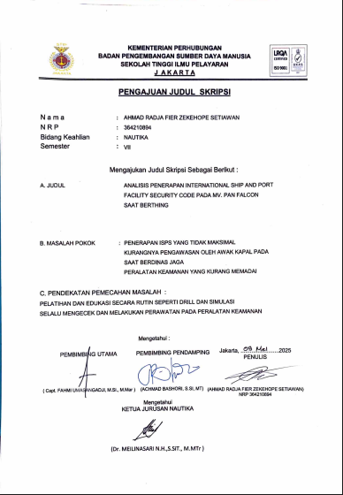
LAMPIRAN 1 Lembar Pengajuan Judul
LAMPIRAN 2 Lembar Pengajuan Sinopsis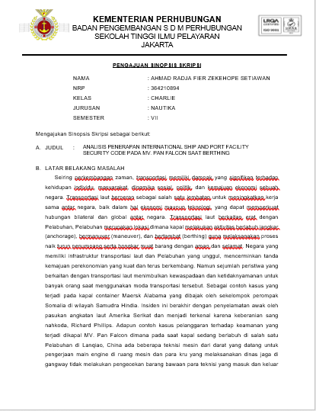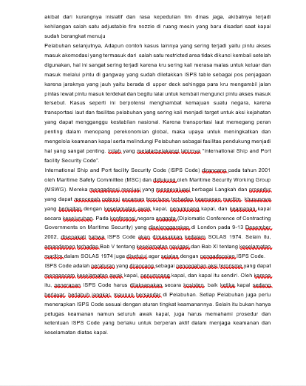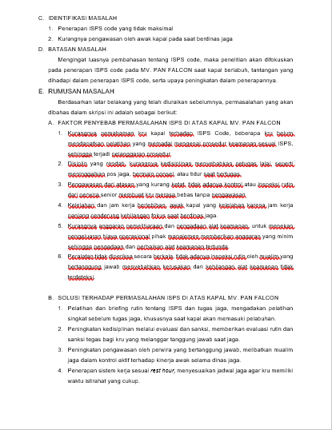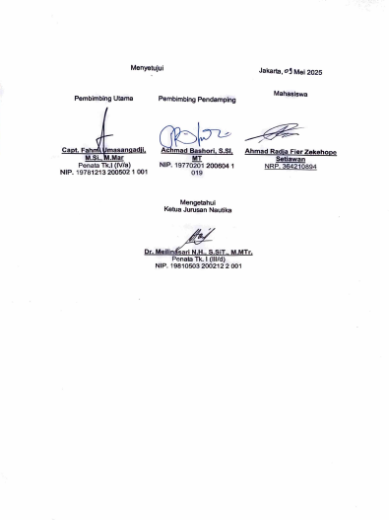

LAMPIRAN 3 Lembar Bimbingan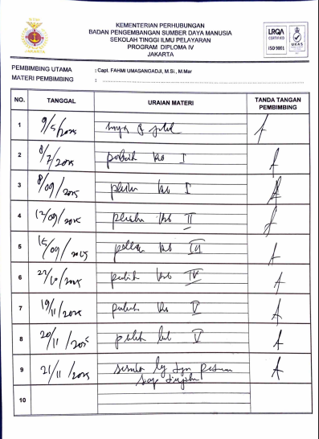
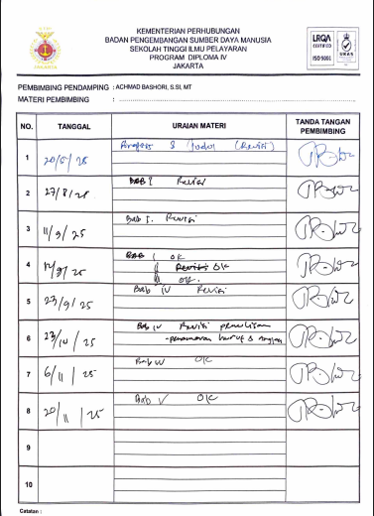

LAMPIRAN 4 Hasil Uji Turnitin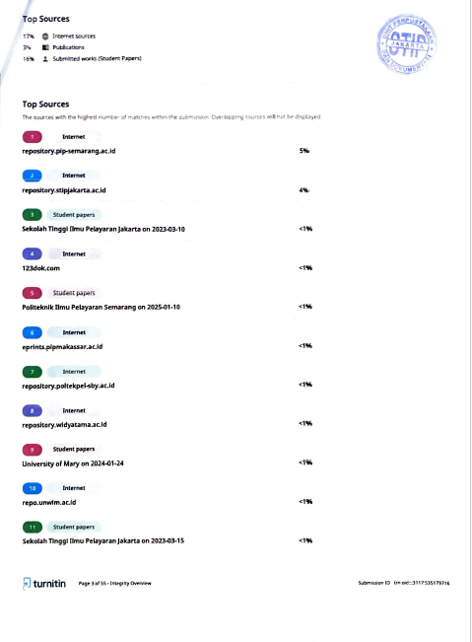

LAMPIRAN 5 Ship Particular
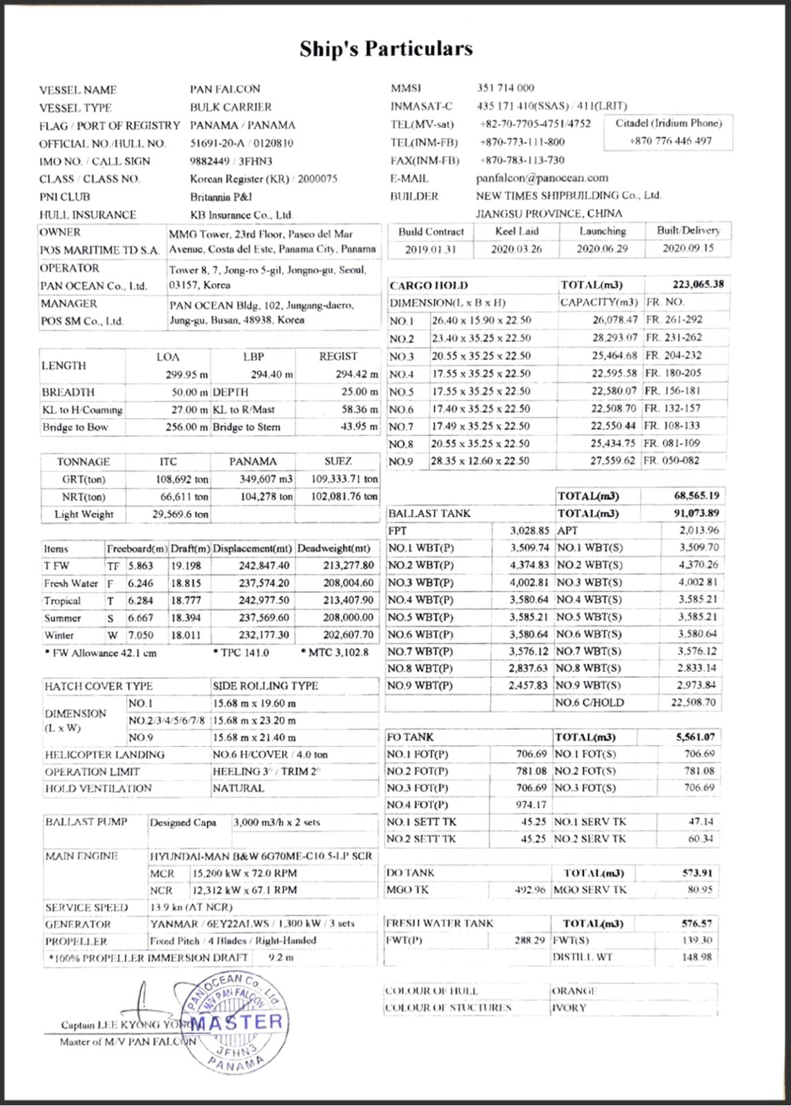
LAMPIRAN 6 MV Pan Falcon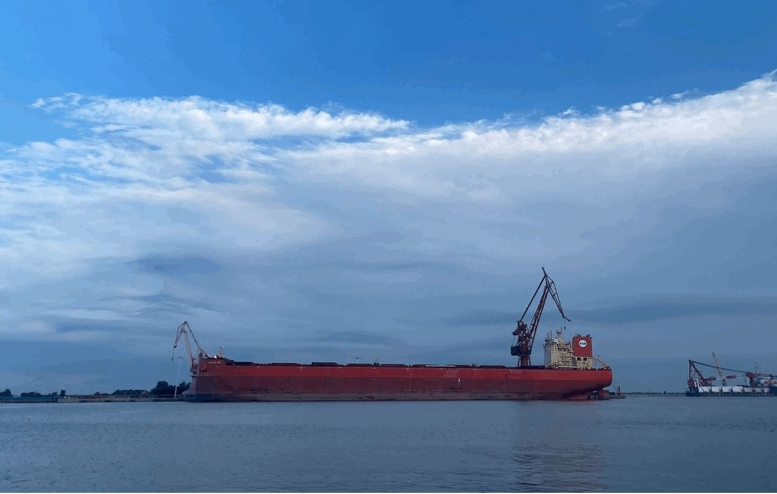

LAMPIRAN 7 Ship Emergency Response Organization
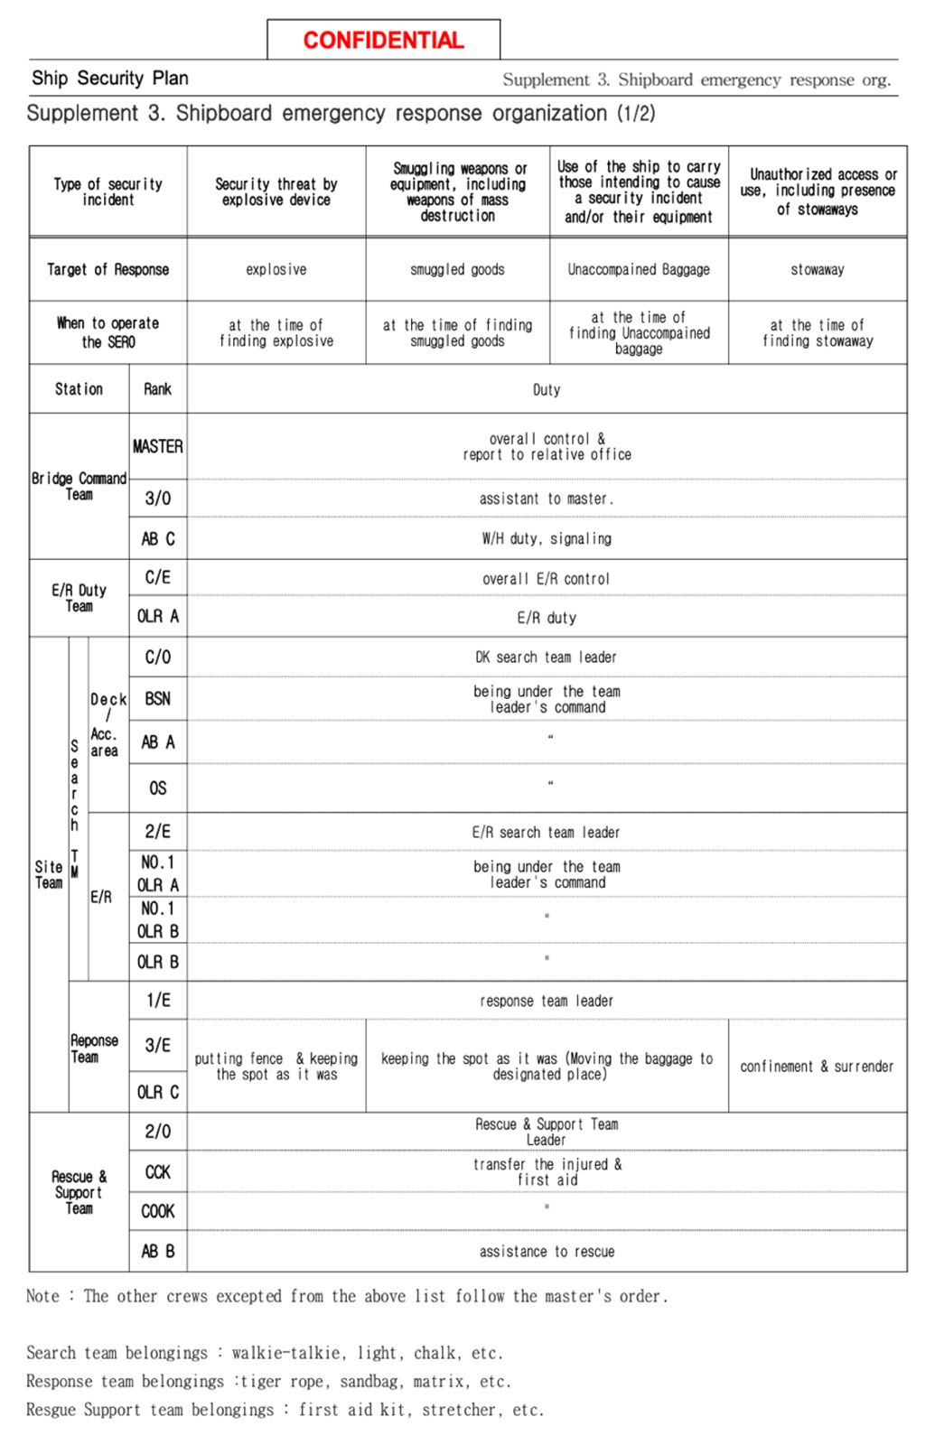
LAMPIRAN 8 Jadwal Jaga Pelabuhan
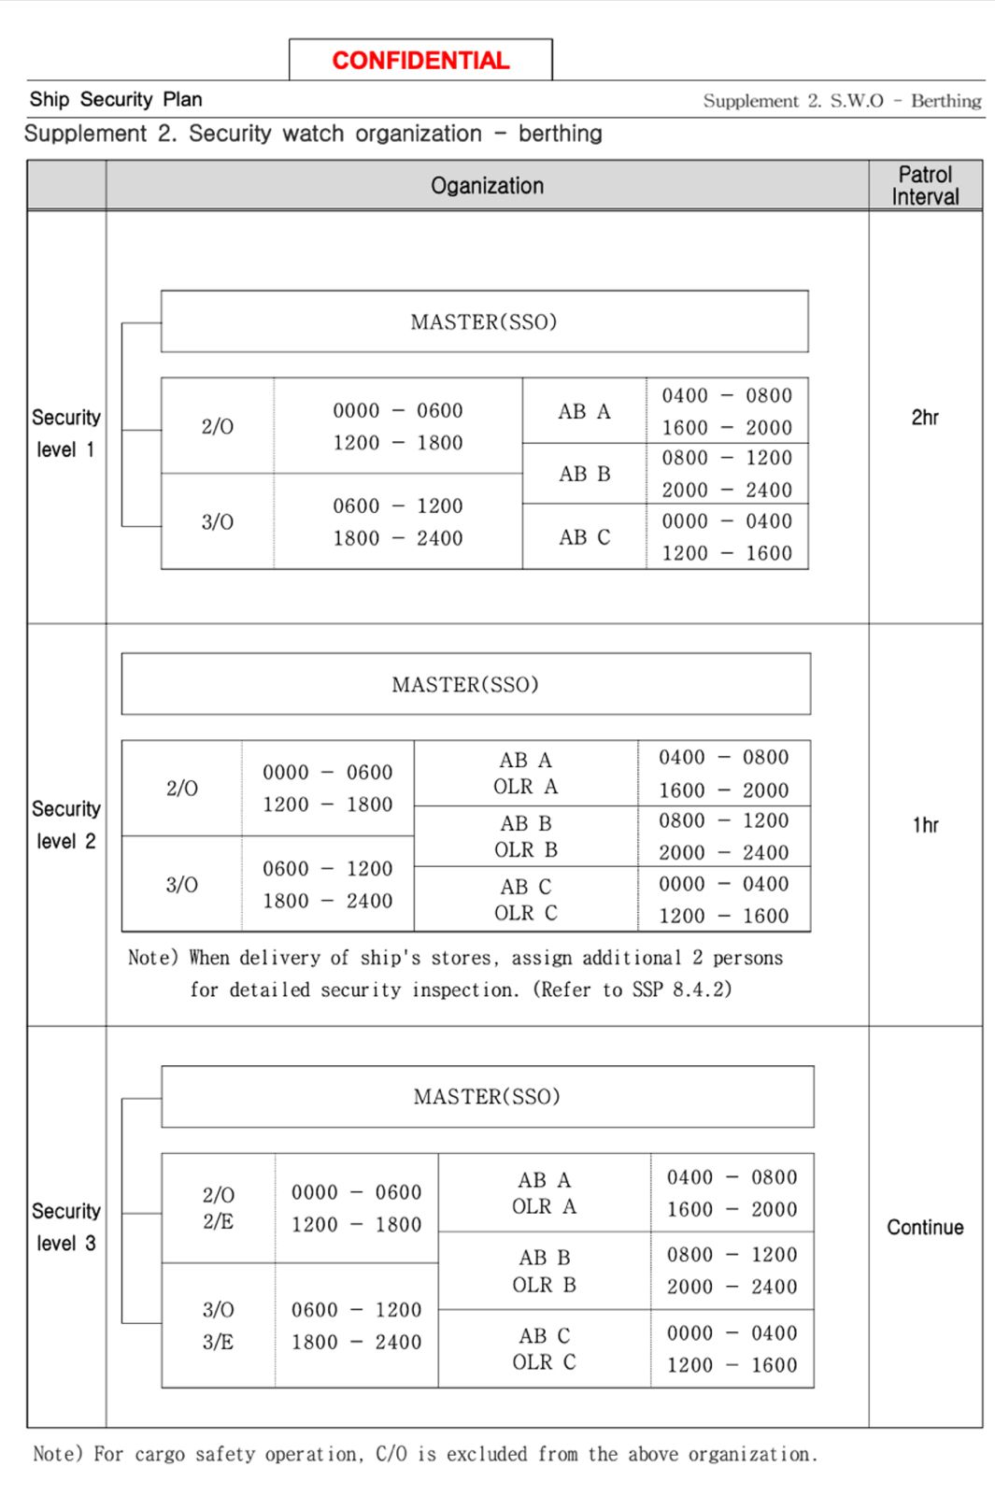
LAMPIRAN 9 Patrol Plan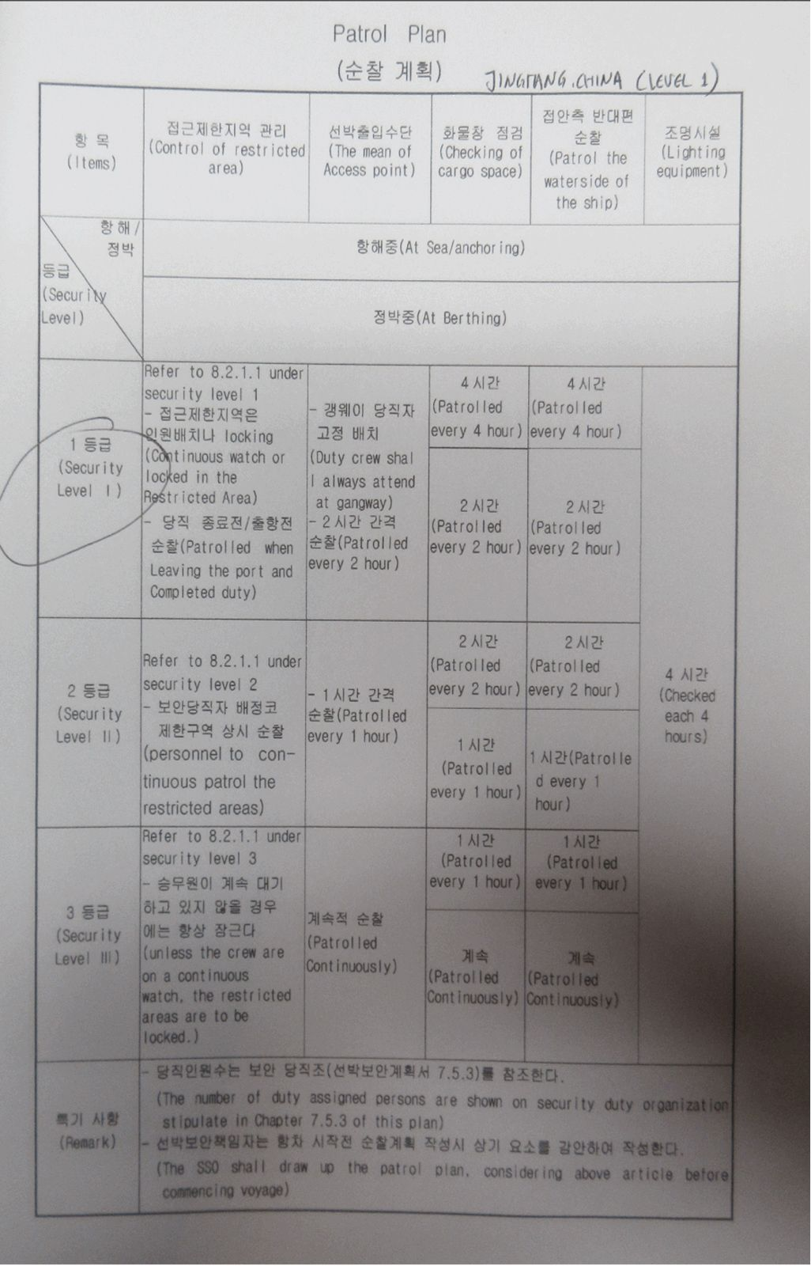

LAMPIRAN 10 Security Patrol Guide
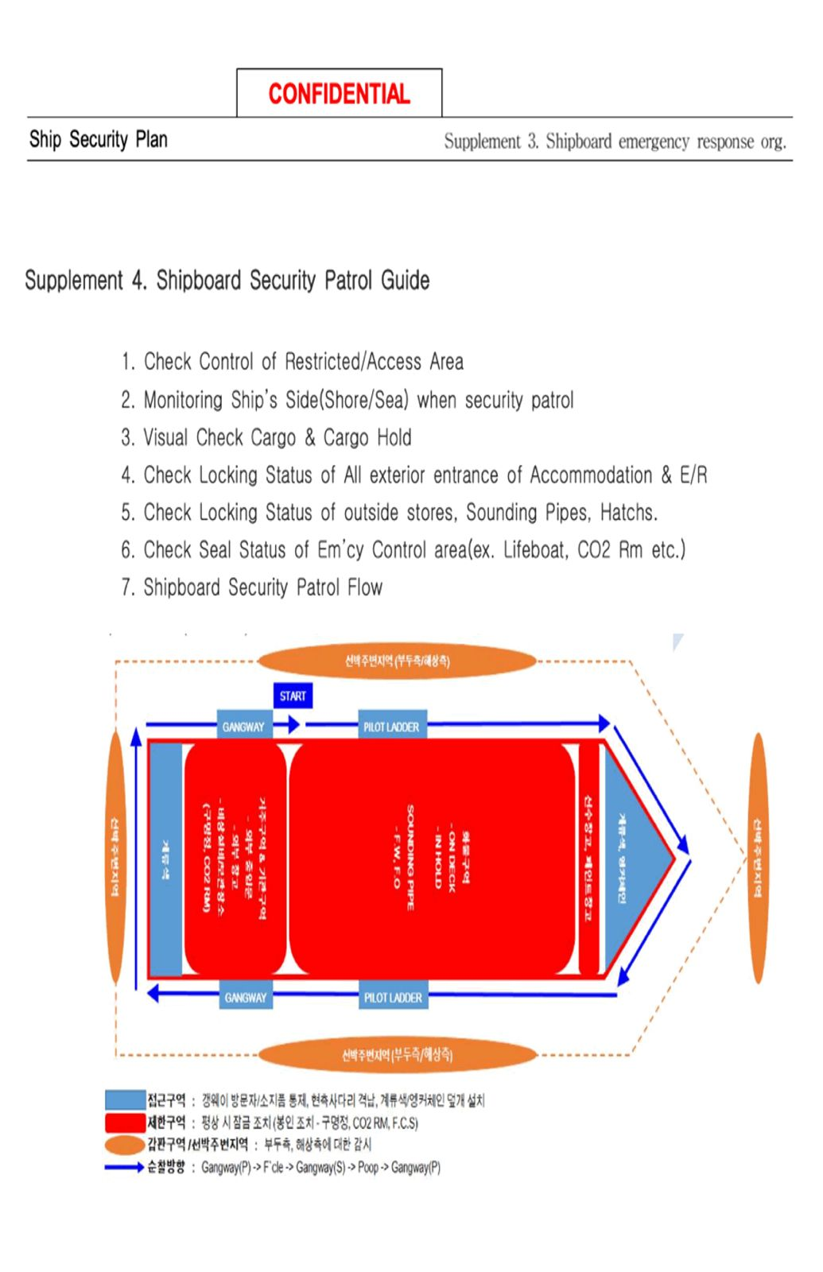

LAMPIRAN 11 ISPS Table Sebagai Pos Jaga Gangway
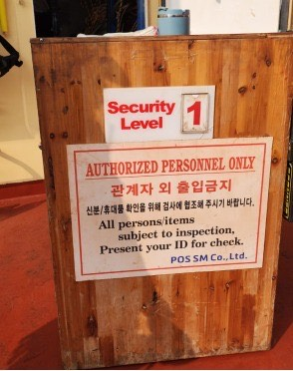

LAMPIRAN 12 Wawancara Captain ( Capt. Choi Changhoon )

Cadet | : | Selamat pagi, Kapten. Saya sangat menghargai kesempatan yang diberikan untuk melakukan wawancara ini. Saya ingin bertanya tentang penerapan ISPS Code di kapal ini. Apakah ada tantangan yang pernah Anda hadapi terkait hal tersebut?
Master | : | Selamat pagi juga. Tentu, kami masih memiliki beberapa masalah yang menjadi perhatian dalam penerapan ISPS Code, terutama ketika kapal berada di pelabuhan.
Cadet | : | Bisa Anda jelaskan lebih lanjut, Kapten? Apa saja masalah yang dimaksud?
Master | : | Salah satu masalah yang sering kami hadapi adalah kurangnya pemahaman beberapa kru tentang pentingnya ISPS Code. Kami masih menemukan kru yang masuk dan keluar dari area akomodasi tanpa mengikuti prosedur keamanan yang ada. Bahkan, ada situasi di mana pintu akomodasi tidak dikunci kembali setelah digunakan, walaupun kapal sedang sandar.
Cadet | : | Apa konsekuensi jika hal ini dibiarkan, Kapten?
Master | : | Konsekuensinya bisa cukup serius. Tindakan tersebut memberi kesempatan bagi orang yang tidak berwenang untuk mengakses area akomodasi, yang bisa membahayakan keselamatan kru dan keseluruhan kapal. Selain itu, hal ini juga dapat mengakibatkan pelanggaran terhadap persyaratan ISPS Code, yang tentunya akan memengaruhi reputasi kapal dan perusahaan.
Cadet | : | Langkah-langkah apa yang telah atau akan diambil untuk mengatasi masalah ini, Kapten?
Master | : | Kami telah mengambil beberapa langkah, termasuk memberikan pelatihan tambahan kepada kru mengenai pentingnya ISPS Code dan prosedur keamanannya. Kami juga menekankan perlunya pengawasan yang lebih ketat saat kapal sandar. Kami memastikan ada petugas keamanan yang bertugas memantau akses ke akomodasi serta memberikan sanksi kepada kru yang tidak mematuhi aturan.
Cadet | : | Apakah ada tantangan dalam menerapkan langkah-langkah tersebut, Kapten?
Master | : | Tentu, tantangan utama adalah mengubah kebiasaan kru yang telah terbentuk sebelumnya. Namun, dengan komunikasi yang efektif dan peng enforcement disiplin, saya optimis bahwa kami dapat meningkatkan kesadaran kru tentang pentingnya ISPS Code.

LAMPIRAN 13 Wawancara Chief Officer ( Lisnang Jaya Suri Atmaja )

Cadet: | : | Selamat siang,Chief.
 |  | Apakah ada masalah yang dihadapi terkait penerapan ISPS Code di kapal?
Chief Officer | : | Selamat siang. Ya, beberapa anggota kru masih kurang peduli terhadap ISPS Code. Sebagai contoh, saat bertugas di gangway, mereka terkadang meninggalkan pos tanpa melapor untuk memeriksa tali atau muatan, sehingga gangway menjadi tidak terawasi.
Cadet | : | Apa konsekuensinya?
Chief Officer | : | Gangway yang tidak diawasi dapat menjadi kesempatan bagi orang yang tidak berwenang untuk masuk ke kapal, yang dapat mengancam keamanan dan melanggar prosedur ISPS Code.
Cadet | : | Apa langkah-langkah yang diambil untuk mengatasinya?
Chief Officer | : | Kami melakukan briefing ulang, mengatur penugasan pengawas khusus, serta menerapkan disiplin yang tegas untuk mencegah pelanggaran serupa di masa mendatang.

LAMPIRAN 14 Wawancara Second Officer ( Ikhsan Nugroho )

Cadet | : | Selamat siang, Second Officer. Apakah Anda memiliki pandangan mengenai penerapan ISPS Code di kapal ini?
Second Officer | : | Selamat siang. Menurut saya, crewing agency sebaiknya menempatkan awak kapal yang sudah memiliki pemahaman dasar tentang ISPS Code. Masih ada beberapa kru yang belum mengerti cara menangani tamu atau pengunjung yang naik ke kapal, misalnya mereka tidak melakukan pemeriksaan atau penggeledahan terlebih dahulu.
Cadet | : | Apa konsekuensinya jika hal tersebut terjadi?
Second Officer | : | Situasi itu dapat menurunkan tingkat keamanan kapal, karena orang yang tidak diperiksa bisa saja membawa benda terlarang atau berpotensi mengancam keselamatan kapal.
Cadet | : | Bagaimana langkah terbaik untuk mengatasinya?
Second Officer | : | Pelatihan terkait ISPS Code harus diwajibkan sebelum kru diberangkatkan, dan perlu dilakukan evaluasi untuk memastikan pemahaman mereka. Selain itu, kita perlu terus mengingatkan seluruh kru agar mematuhi prosedur dengan konsisten dan disiplin.

LAMPIRAN 15 Wawancara Third Officer ( Freddy Ade Sinaga )

Cadet | : | Selamat siang, Third Officer. Apakah Anda memiliki pandangan mengenai penerapan ISPS Code di kapal ini?
Third Officer | : | Selamat siang. Salah satu kendala yang kami temukan adalah kurangnya kedisiplinan beberapa kru jaga saat kapal berada di pelabuhan. Misalnya, ada kru jaga yang tidak melaporkan kepada perwira bahwa salah satu perangkat keamanan di gangway tidak berfungsi karena baterainya habis.
Cadet | : | Apa konsekuensinya jika hal itu terjadi?
Third Officer | : | Jika peralatan keamanan tidak bekerja dengan baik dan tidak segera ditindaklanjuti, keselamatan kapal bisa terancam. Orang yang tidak berwenang dapat naik tanpa terdeteksi, yang jelas merupakan pelanggaran terhadap prosedur keamanan.
Cadet | : | Bagaimana langkah untuk mengatasinya?
Third Officer | : | Penting untuk memastikan setiap kru jaga benar-benar memahami tugas dan tanggung jawab mereka. Selain itu, pengecekan rutin terhadap semua peralatan keamanan harus dilakukan, dan setiap kerusakan atau gangguan harus segera dilaporkan kepada perwira yang bertugas.

LAMPIRAN 16 Wawancara Boatswain ( Sunaryono Samsuri Sengari )

Cadet | : | Selamat siang, Boatswain. Bagaimana pendapat Anda mengenai penerapan ISPS Code di kapal ini?
Boatswain | : | Selamat siang. Menurut saya, kru harus benar-benar fokus saat menerima penjelasan tentang ISPS Code. Ketika ISPS Drill dilaksanakan, masih ada beberapa kru yang terlihat ragu dan tidak sepenuhnya mengerti tugas mereka karena kurang memahami prosedurnya.
Cadet | : | Apa akibatnya jika kru tidak memahami tugas tersebut?
Boatswain | : | Jika kru tidak mengetahui apa yang harus dilakukan, maka pelaksanaan drill menjadi kurang efektif dan dapat menurunkan kesiapan kapal ketika menghadapi keadaan darurat yang sesungguhnya
Cadet | : | Bagaimana cara meningkatkan pemahaman para kru?
Boatswain | : | Edukasi perlu dilakukan dengan metode yang lebih interaktif, dan setiap kru sebaiknya diberi kesempatan untuk bertanya serta mempraktikkan prosedur secara langsung. Selain itu, evaluasi berkala juga penting untuk memastikan bahwa mereka benar-benar memahami materi yang diberikan.

LAMPIRAN 17 Wawancara Able Seaman 1 ( Riyanto Simamora )

Cadet | : | Selamat siang, Pak. Apakah Anda memiliki pandangan mengenai penerapan ISPS Code di kapal ini?
Able Seaman I | : | Selamat siang. Menurut saya, komunikasi yang baik antara kru yang bertugas jaga sangat penting untuk mencegah terjadinya kesalahan. Kurangnya komunikasi dapat menyebabkan situasi seperti gangway yang tidak terawasi, yang tentu saja berbahaya.
Cadet | : | Apa konsekuensinya jika gangway dibiarkan kosong?
Able Seaman I | : | Gangway yang tidak dijaga dapat menjadi celah keamanan, sehingga orang yang tidak berwenang bisa naik ke kapal tanpa diketahui. Hal ini sangat berisiko bagi keselamatan kapal.
Cadet | : | Bagaimana cara mencegah terjadinya miskomunikasi tersebut?
Able Seaman I | : | Kru harus saling memberi laporan mengenai setiap tindakan dan kondisi di area jaga. Selain itu, koordinasi melalui alat komunikasi seperti radio harus dilakukan secara rutin agar informasi tetap tersampaikan dengan jelas.

LAMPIRAN 18 Wawancara Able Seaman 2 ( Ridoi Kristoft )

Cadet | : | Selamat siang, Pak. Apakah Anda memiliki pandangan mengenai penerapan ISPS Code di kapal ini?
Able Seaman II | : | Selamat siang. Menurut saya, kru yang berjaga di gangway kadang tidak melakukan serah terima jaga dengan benar. Akibatnya, kru pengganti tidak memperoleh gambaran lengkap mengenai kondisi kapal, termasuk apakah ada visitor yang masih berada di kapal.
Cadet | : | Apa konsekuensinya jika handover tidak dilakukan dengan baik?
Able Seaman II | : | Kondisi ini dapat menurunkan efektivitas pengawasan dan meningkatkan potensi risiko keamanan. Informasi penting yang tidak tersampaikan bisa menyebabkan terjadinya kelalaian terhadap situasi yang seharusnya diperhatikan.
Cadet | : | Bagaimana cara mengatasi masalah tersebut?
Able Seaman II | : | Serah terima jaga harus dilakukan dengan sistematis melalui laporan lisan dan tertulis. Selain itu, kru yang baru mulai bertugas perlu memeriksa kembali informasi penting sebelum memulai penjagaan.

